MR PORTER ESTABELECE PARCERIA COM A ZENITH E COM O DEPARTAMENTO DE RELÓGIOS DA BAMFORD PARA CRIAR UM RELÓGIO COM EDIÇÃO LIMITADA A SER LANÇADO EM NOVEMBRO

OUTUBRO DE 2018 (GLOBAL) – MR PORTER, o premiado destino online de homens de estilo, tem o prazer de anunciar sua parceria com o fabricante suíço de relógios finos Zenith e o departamento de relógios da Bamford, o customizador britânico de relógios, para criar uma edição limitada de relógios com apenas 25 peças que estará disponível para venda em 15 de novembro de 2018.

Sr. George Bamford e sua equipe trabalharam juntos com a empresa suíça no projeto deste relógio que foi totalmente desenvolvido e produzido na fábrica da Zenith. A co-criação de um projeto e de um produto dessa natureza é inédita para os três parceiros envolvidos nesta empreitada.

Com base no modelo Heritage 146 da Zenith, o relógio apresenta traços de diversos elementos históricos de design da marca. Esses toques sutis incluem o taquímetro inspirado em um El Primero de 1971: um ponteiro de segundos vermelho que lembra a estética de uma caixa de cronógrafo vintage e anéis do submostrador centralizado que remetem ao antigo relógio com detecção de movimento e indicador de gravador da Zenith.

Seu exclusivo mostrador “azul solar” é emoldurado por uma caixa em aço inoxidável de 38 mm combinada a uma pulseira Alcantara azul marinho e costura branca que complementa as marcações brancas do mostrador. Ao combinar todos esses pontos de contato, a Zenith, o departamento de relógios da Bamford e MR PORTER criaram um relógio que consegue, ao mesmo tempo, ser familiar, moderno e novo.

Cada relógio desta edição limitada terá o fundo da caixa aberto especial gravado e individualmente numerado de 1 a 25.

“Esta é a primeira vez que a MR PORTER trabalha junto com a Zenith e o departamento de relógios da Bamford e estamos impressionados como resultado. A abordagem da Zenith para a fabricação moderna de relógios, unida ao olhar de George Bamford para customização contemporânea, criaram um relógio exclusivo que, com certeza, será desfrutado e valorizado por nossos clientes e leitores. Ao mergulhar no arquivo da Zenith para procurar referências técnicas, essa parceria mostra a genuína narrativa e originalidade – o que certamente fará com que este relógio seja especial pelos próximos anos.”
Sr. Toby Bateman, diretor, MR PORTER

“O relacionamento estabelecido no último ano com o departamento de relógios da Bamford (BWD), que é especialista em customização, foi confirmado com uma ampla gama de possibilidades criativas gerada por meio da cooperação e, agora, esta é a primeira vez que produzimos um design da BWD totalmente em nossa fábrica. Em 2015, a Zenith também se tornou a primeira marca suíça de relógios de luxo disponível no MR PORTER.COM, esta loja virtual online de alta qualidade que dispensa apresentação. O resultado deste empreendimento de três vias é responsável por impressionar homens de estilo em todo o mundo.”
Sr. Julien Tornare, CEO, Zenith

“Desde junho de 2017, quando nos tornamos o customizador oficial da Zenith, eu tinha este projeto em mente com a MR PORTER. Estou ansioso para ver o sucesso e, como sempre, foi um prazer desenvolver e trabalhar com as marcas envolvidas no projeto. A equipe de engenharia da Zenith me surpreendeu com a maneira que o belo azul deste mostrador exclusivo ganhou vida e como as menções de design do passado se tornam verdadeiramente especial.”
Sr George Bamford, fundador, departamento de relógios da Bamford

Preços
€7.100 EUR / £6.100 GBP / $7.500 USD

Os clientes podem acessar e registrar interesse na MR PORTER clicando aqui

Para mais informações, entre em contato com:
Sr. Mark Blundell | mark.blundell@mrporter.com | +44 (0)20 3471 5491

Sobre MR PORTER
Desde a inauguração em fevereiro de 2011, MR PORTER se estabeleceu como um premiado destino de conteúdo e compras global para homens de estilo ao comercializar produtos incomparáveis e oferecer as melhores marcas de roupas masculinas e estilo de vida do mundo, incluindo as marcas próprias: Mr P. e Kingsman. MR PORTER publica um conteúdo incomparável em sua revista digital semanal, The Journal, em seu jornal bimestral, The MR PORTER Post, e seus posts publicados várias vezes por dia, The Daily. MR PORTER oferece entrega expressa para mais de 170 países, incluindo entregas no mesmo dia para Nova York e Londres. Além disso, a loja oferece uma experiência de compra integrada através de celulares, tablets e computadores, com devolução fácil e atendimento ao cliente em vários idiomas e disponível todos os dias e a qualquer hora.
mrporter.com
Instagram: @mrporterlive / Facebook: mrporterlive / Wechat: MRPORTERLIVE

Sobre a Zenith
Desde 1865, a Zenith tem sido orientada pela autenticidade, desafio e paixão por ultrapassar os limites da excelência, precisão e inovação. Logo após sua fundação em Le Locle, pelo visionário fabricante de relógios Sr. Georges Favre-Jacot, a Zenith foi reconhecida pela precisão de seus cronômetros com os quais ganhou 2.333 prêmios de cronometria em pouco mais de um século e meio de existência: um recorde absoluto. Conhecida por seu lendário calibre de 1969, El Primero, que permite medições precisas de curto tempo até próximo de 1/10º de segundo, a fábrica desenvolveu mais de 600 variações de movimento. Hoje, a Zenith oferece perspectivas novas e fascinantes da medição de tempo, incluindo a contagem de 1/100º de segundo com o Defy El Primero 21 e toda uma nova dimensão em precisão mecânica com o relógio mais preciso do mundo: Defy Lab do século XXI. Incentivada por laços recentemente reforçados com uma tradição orgulhosa do pensamento dinâmico e de vanguarda, a Zenith está escrevendo seu futuro… e o futuro da relojoaria suíça.
zenith-watches.com

Sobre o departamento de relógios da Bamford
Como a primeira empresa do mundo a oferecer relógios esportivos em aço totalmente personalizados, o BWD construiu sua reputação no mundo da fabricação de relógios como uma fonte inovadora e de inspiração para originalidade e talento, reconhecido como a palavra final em customização de relógios de luxo nos últimos 14 anos. O BWD tornou-se a primeira marca de customização britânica oficialmente reconhecida e aprovada pelos fabricantes de relógios suíços. Esta combinação de engenharia de precisão, técnicas exclusivas de customização e invejável herança garantem que as possibilidades de criação desta empresa sejam praticamente ilimitadas. Com um modus operandi que coloca o cliente no comando, o BWD tem o orgulho de oferecer um vasto catálogo de projetos internos e relógios de séries especiais, bem como vários customizadores online para ajudar os clientes a conquistarem o relógio perfeito.
bamfordwatchdepartment.com

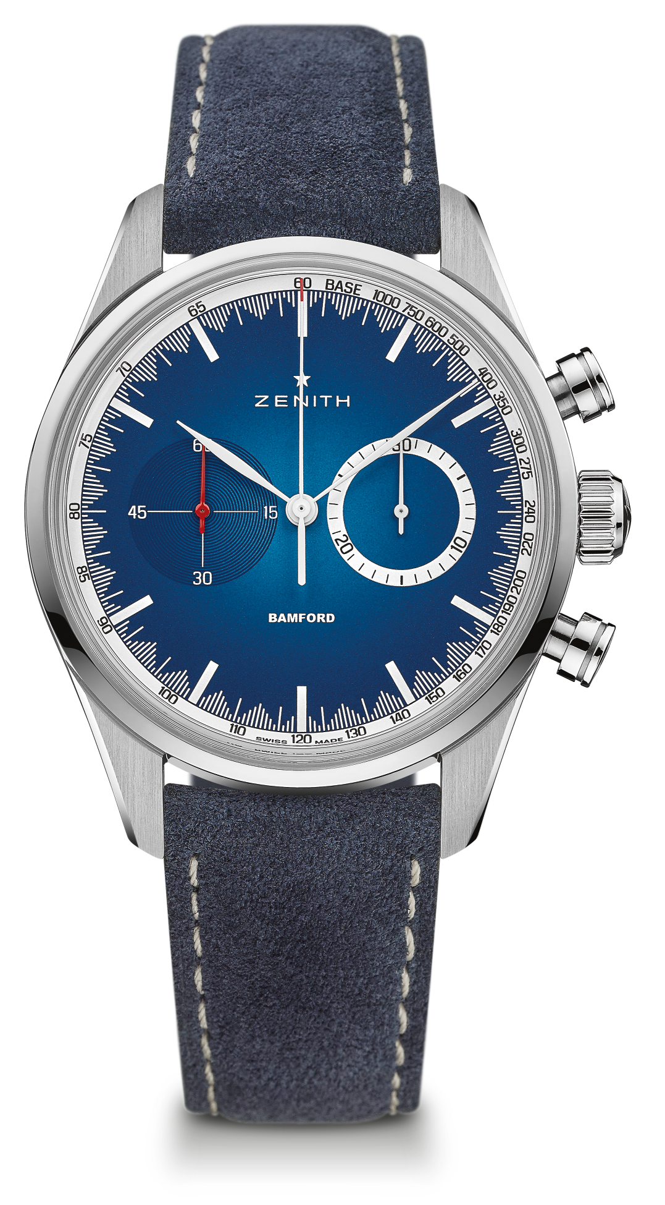
CHRONOMASTER EL PRIMERO – 38 MM - MR. PORTER
EDIÇÃO LIMITADA DE 25 UNIDADES
DETALHES TÉCNICOS

Referência: 03.2152.4069/57.C814

PRINCIPAIS PONTOS
Cronógrafo automático de roda de coluna El Primero
Parceria especial com Mr. Porter e
o departamento de relógios da Bamford
Disponível apenas no Mr. Porter
Edição limitada de 25 unidades

MOVIMENTO
Movimento: El Primero 4069, automático
Calibre: 13 ¼ ‘’’ (Diâmetro: 30 mm)
Espessura do movimento: 6,6 mm
Componentes: 254
Joias: 35
Frequência: 36.000 VpH (5 Hz)
Reserva de marcha: mín. 50 horas
Acabamento: Massa oscilante com o motivo “Côtes de Genève”

FUNÇÕES
Horas e minutos ao centro
Segundos pequenos às 9 horas
Cronógrafo:
- Ponteiro do cronógrafo central
- Contador de 30 minutos às 3 horas
Escala do taquímetro

CAIXA, MOSTRADOR E PONTEIROS
Diâmetro: 38 mm
Abertura do diâmetro: 33,1 mm
Espessura: 12,45 mm
Vidro: Vidro de safira convexo com tratamento antirreflexo em ambos os lados
Fundo da caixa: Fundo da caixa especial com gravação
Material: Aço
Estanqueidade: 10 ATM
Mostrador: Azul solar
Índices das horas: impresso no mostrador
Ponteiros: Conjunto especial de ponteiros brancos e vermelhos

PULSEIRA E FIVELAS
Pulseira: Pulseira Alcantara azul
Fecho: Fivela em aço

